**新 书 推 荐**

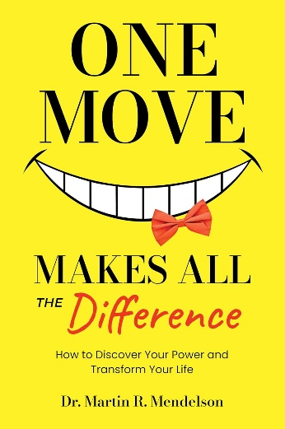**中文书名：《小行动，大不同：如何发现自身的能量并改变生活》**

**英文书名：ONE MOVE MAKES ALL THE DIFFERENCE: How to Discover Your Power and Transform Your Life**

**作 者：Martin R. Mendelson**

**出 版 社：Morgan James Publishing**

**代理公司：Waterside/ANA/Jessica Wu**

**页 数：200页**

**出版时间：2025年12月**

**代理地区：中国大陆、台湾**

**审读资料：电子稿**

**类 型：职场励志**

**内容简介：**

**职业倦怠不是荣誉勋章，而是成为杰出领袖之路上的绊脚石。**

职业倦怠已成为一种流行病。77%的人都曾在职业生涯的某个阶段经历过职业倦怠。这本《小行动，大不同》为那些苦于职业倦怠、决策疲劳和工作生活失衡的领导者和精英人士提供了一个科学的解决方案。本书由著名高管教练和领导力策略师马丁·R·门德尔松博士（Dr. Martin R. Mendelson）撰写，借鉴了前沿的神经科学、心理学和教练原理，提供了一条行之有效的道路，助力读者获得可持续的成功。

这本前所未有的指南介绍了一个简单而有效的四步框架，旨在帮助专业人士重塑思维模式，加强抗压决策能力，并掌控自己的时间和精力。与某些理论性很强的领导力书籍不同，《小行动，大不同》提供了明确、可操作的策略，可以立即行动，能够助那些准备克服困境、成为杰出领袖的人一臂之力。

《小行动，大不同》提供了支持个人和职业成长的实用策略，是高管、经理和商业领袖们的理想读物。无论是应用于企业培训计划、高管培训还是个人发展，本指南都能使组织和个人做出持久的改变，使清晰、专注和平衡重回当今忙碌的精英人士手中。

**作者简介：**

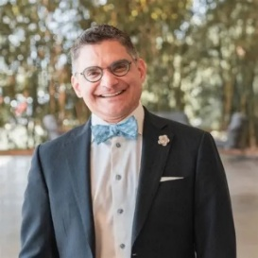**马丁·R·门德尔松博士**，一位专业讲者，专注于助力个人和职业成长。在遭受一场毁灭性的医疗事故后，他结束了自己的临床职业生涯，转而潜心探索变革性的领导方式。二十多年来，他一直作为一位关键而负责的合作伙伴，帮助国际精英人士减轻领导负担，提高决策能力，塑造团队文化，借助透明的制度产生卓越的成果。马丁持有高管教练、团队训练/引导、情商和幸福研究方面的证书。作为全球公认的思想领袖和广为人知的演讲者，他对在职业和企业环境中培养积极性和成就的见解，在各种媒体平台上备受关注。门德尔松博士现居住在亚利桑那州凤凰城。

**感谢您的阅读！**

**请将反馈信息发至：版权负责人**

**Email**：[**Rights@nurnberg.com.cn**](mailto:Rights@nurnberg.com.cn)

安德鲁·纳伯格联合国际有限公司北京代表处

北京市海淀区中关村大街甲59号中国人民大学文化大厦1705室, 邮编：100872

电话：010-82504106, 传真：010-82504200

公司网址：[http://www.nurnberg.com.cn](http://www.nurnberg.com.cn/)

书目下载：<http://www.nurnberg.com.cn/booklist_zh/list.aspx>

书讯浏览：<http://www.nurnberg.com.cn/book/book.aspx>

视频推荐：<http://www.nurnberg.com.cn/video/video.aspx>

豆瓣小站：<http://site.douban.com/110577/>

新浪微博：[安德鲁纳伯格公司的微博_微博 (weibo.com)](https://weibo.com/1877653117/profile?topnav=1&wvr=6)

微信订阅号：ANABJ2002

